La compañía duplica su facturación respecto a 2022

Gana Energía alcanza la cifra récord de 250.000 clientes en 2023 y se pone como objetivo a medio plazo alcanzar el millón

- Tras cerrar 2023 con un 42% más de cartera de clientes, amplía también su plantilla y cuenta con 150 trabajadores
- Finaliza el año con una red de colaboradores un 72% más amplia respecto a 2022

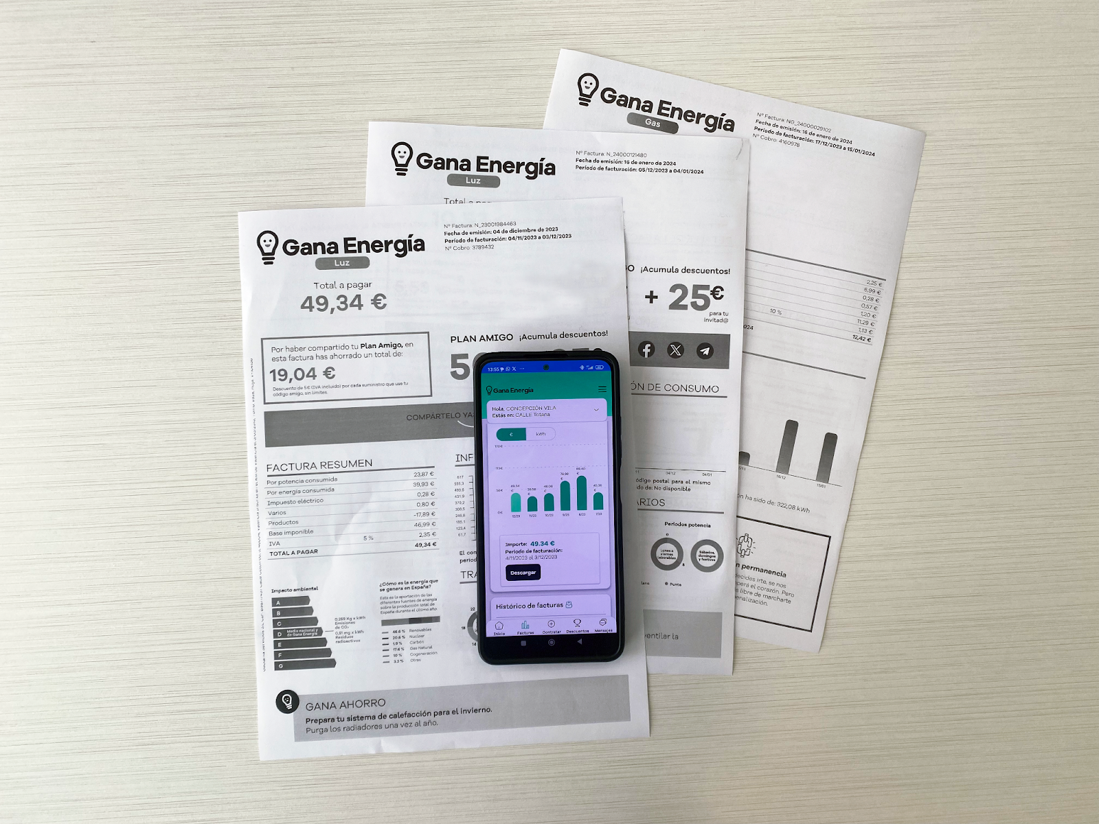

Madrid, 19 de enero de 2024.- Gana Energía, compañía comercializadora de electricidad y gas natural, cerró el año pasado con 250.000 clientes en cartera. Se trata de una cifra récord que sitúa a la empresa en un importante puesto en el ranking de las energéticas y le da impulso para fijarse el objetivo a medio plazo de llegar al millón de clientes.

Asimismo, la comercializadora ha presentado resultados relativos a 2023, y, como cada año desde su creación, ofrece cifras récords en los diferentes parámetros: clientes, facturación y trabajadores. La facturación de Gana Energía se ha duplicado respecto a la de 2022.

De esta manera, se afianza como una alternativa con cada vez más fuerza en el sector de las compañías de luz y gas.

Además, y como consecuencia de este incremento en volumen de negocio, Gana Energía ha reforzado su plantilla en un 55%. Así, la empresa ha seguido creando un equipo de 150 empleados que se traduce en la mejora de la calidad del servicio ofrecido a sus clientes.

La confianza, clave de su crecimiento

El cuidado del cliente es uno de los aspectos más importantes de Gana Energía. Antonio Picazo, co-fundador y director general de Gana Energía, afirma que “2023 ha sido un año clave para la compañía. Gracias a la apuesta por la sencillez con tarifas a precios ajustados y un servicio cercano y de calidad, muchas personas han confiado en nosotros”.

Según encuestas internas, sus clientes valoran en 4.72 puntos sobre 5 su satisfacción con el servicio ofrecido por la comercializadora. Este consiste en ajustar los precios de las tarifas y descartar prácticas habituales en el sector, como la inclusión de servicios extra en la factura o las subidas de precio al renovar. Junto a esto, Gana Energía presenta una vocación por estar cerca del cliente y responder a sus necesidades.

Gana Energía ha seguido desarrollando su red de empresas colaboradoras durante el último año que le permiten estar todavía más cerca del consumidor. Así, la comercializadora acaba el año con un 72% más de colaboradores respecto al ejercicio anterior.

Metas a medio y largo plazo

En el futuro, Gana Energía quiere seguir aumentando su red de colaboradores, buscando expandirse especialmente en el formato de puntos de venta físicos y superficies comerciales.

A través de su apuesta por la sencillez y el “ahorro sin líos”, Gana Energía se ha fijado la próxima gran meta: llegar al millón de clientes. “Hemos demostrado que es posible hacer las cosas diferentes en el sector energético, que lleva demasiado tiempo funcionando según las reglas de unas pocas compañías. Este 2024 queremos crecer mientras seguimos cuidando de nuestros clientes”, afirma Picazo.

Sobre Gana Energía

Gana Energía es una comercializadora de luz y gas natural que opera en España peninsular y Baleares. Fue fundada en 2015 con el objetivo de presentar una alternativa en el sector energético, ofreciendo precios justos y poniendo el foco en el ahorro y la tranquilidad del cliente.

Su apuesta por “el ahorro sin líos” se materializa a través de una oferta de tarifas de luz y gas simplificadas que eliminan costes extra de las facturas y renovaciones de precio. Una sencillez que se traslada también en sus gestiones y servicio de Atención al Cliente: desde su app o a través del teléfono, donde el cliente siempre encuentra un asesor energético dispuesto a ayudarle.

Para más información
Actitud de Comunicación
Irati Miguel: irati.miguel@actitud.es
Teléfono: 913 02 28 60

